Autonomous District Council (ADC)
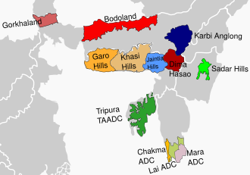
Autonomous District Councils are autonomous bodies constituted under the Sixth Schedule of the Constitution of India.
The Sixth Schedule provides for a total of 10 tribal areas across four states:
- Assam – 3 areas
- Meghalaya – 3 areas
- Tripura – 1 area
- Mizoram – 3 areas
Each of these areas is called an Autonomous District, and each has an Autonomous District Council (ADC).

Membership of ADC
- The council has a maximum of 30 members.
- Out of these:
  - 4 members are nominated by the Governor.
  - 26 members are elected on the basis of adult franchise.
Tenure
- The tenure of an Autonomous District Council is 5 years from the date of its constitution.
Functions and Powers of ADC
The major functions of an ADC are as follows:
🔹 Legislative Functions
- Making laws related to land
- Management of forests (excluding reserved forests)
- Appointment of traditional chiefs and headmen
🔹 Social and Customary Laws
- Framing rules regarding inheritance of property
- Laws related to marriage and divorce
- Establishment of village courts
🔹 Administrative Functions
- Establishing and managing primary schools, dispensaries, markets, ferries, fisheries, roads, etc.
🔹 Regulatory Functions
- Regulating money lending and trading by non-tribals
  - (Such regulations require the assent of the Governor)
Sources of Revenue
Autonomous District Councils derive revenue from the following sources:
- Taxes on professions, trades, and employment
- Taxes on animals, vehicles, and boats
- Taxes on entry of goods into markets and their sale
- Tolls on passengers and goods carried on ferries
- Taxes for the maintenance of schools, dispensaries, and roads

स्वायत्त जिला परिषद (Autonomous District Council)
स्वायत्त जिला परिषदें भारत के संविधान की Sixth Schedule के अंतर्गत गठित स्वायत्त निकाय हैं।
छठी अनुसूची में चार राज्यों के कुल 10 जनजातीय क्षेत्रों का उल्लेख है:

- Assam – 3 क्षेत्र
- Meghalaya – 3 क्षेत्र
- Tripura – 1 क्षेत्र
- Mizoram – 3 क्षेत्र
इनमें से प्रत्येक क्षेत्र को स्वायत्त जिला कहा जाता है और प्रत्येक में एक स्वायत्त जिला परिषद (ADC) होती है।

सदस्यता (Membership of ADC)
- परिषद में अधिकतम 30 सदस्य होते हैं।
- इनमें से:
  - 4 सदस्य राज्यपाल द्वारा नामित होते हैं।
  - 26 सदस्य वयस्क मताधिकार के आधार पर चुने जाते हैं।

कार्यकाल (Tenure)
- स्वायत्त जिला परिषद का कार्यकाल 5 वर्ष होता है (गठन की तिथि से)।

कार्य एवं शक्तियाँ (Functions of ADC)
स्वायत्त जिला परिषद के प्रमुख कार्य निम्नलिखित हैं:
🔹 विधायी कार्य
- भूमि से संबंधित कानून बनाना
- आरक्षित वनों को छोड़कर वनों का प्रबंधन
- पारंपरिक मुखिया (Chiefs) और हेडमैन की नियुक्ति
🔹 सामाजिक एवं पारंपरिक कानून
- संपत्ति के उत्तराधिकार के नियम बनाना
- विवाह और तलाक से संबंधित नियम
- ग्राम न्यायालयों (Village Courts) की स्थापना
🔹 प्रशासनिक कार्य
- प्राथमिक विद्यालय, औषधालय (dispensaries), बाजार, घाट (ferries), मत्स्य पालन, सड़क आदि का निर्माण व प्रबंधन
🔹 नियामक कार्य
- गैर-जनजातीय लोगों द्वारा धन उधार (money lending) और व्यापार को नियंत्रित करना
  - (ऐसे नियमों के लिए राज्यपाल की स्वीकृति आवश्यक होती है)

राजस्व के स्रोत (Revenue Sources)
स्वायत्त जिला परिषद निम्नलिखित स्रोतों से आय प्राप्त करती है:
- पेशों, व्यापार, रोजगार पर कर
- पशुओं, वाहनों और नौकाओं पर कर
- बाजार में वस्तुओं के प्रवेश एवं बिक्री पर कर
- फेरी (घाट) से यात्रियों और माल पर शुल्क (toll)
- विद्यालय, औषधालय और सड़कों के रख-रखाव हेतु कर

IOS SAGAR
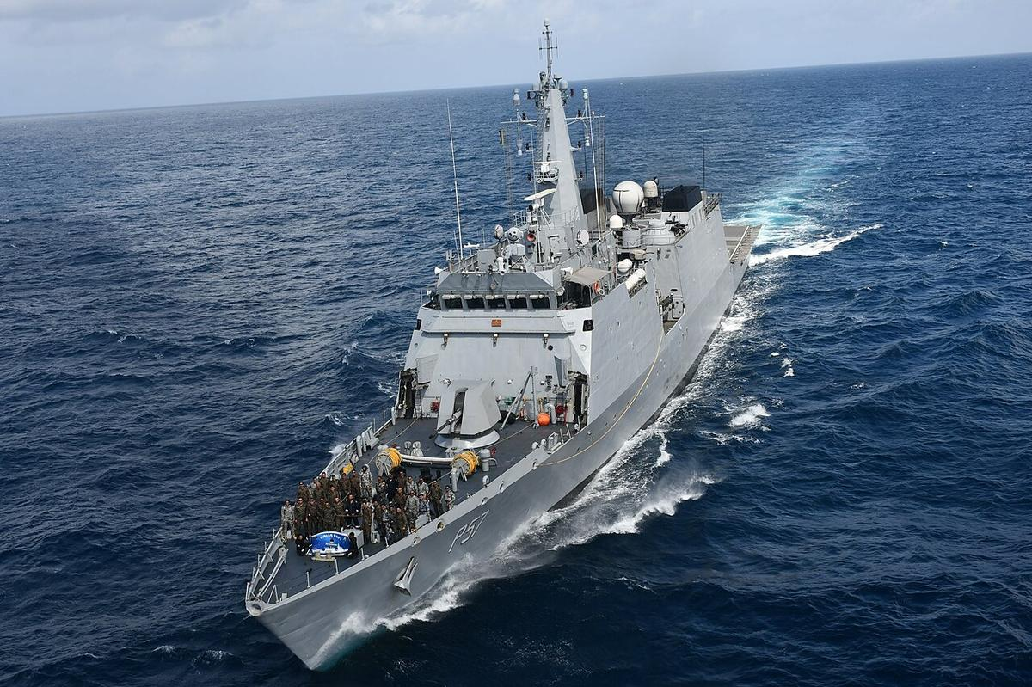Indian Ocean Ship (IOS) SAGAR is a maritime security cooperation initiative in the southwest Indian Ocean Region. Recently, the second edition of IOS SAGAR has commenced.
It is designed as a unique operational programme under which naval personnel from Friendly Foreign Countries get the opportunity to train and sail together onboard an Indian Naval ship.

Participating Members
In this edition, 16 countries of the Indian Ocean Naval Symposium are participating.

Vision and Framework
This initiative reflects the Government of India’s following visions:
- SAGAR (Security and Growth for All in the Region) – Ensuring security and growth for all in the region
- MAHASAGAR (Mutual and Holistic Advancement for Security Across the Regions) – Promoting mutual and comprehensive advancement for security across regions

Activities
🔹 Training Phase
- Professional training is conducted at Indian Naval training establishments in Kochi.
🔹 Sea Phase
- After training, participants are deployed onboard an Indian Naval ship.
- Naval personnel from different countries sail together with the Indian Navy and participate in operational activities at sea.

IOS SAGAR
Indian Ocean Ship (IOS) SAGAR दक्षिण-पश्चिम Indian Ocean Region में समुद्री सुरक्षा सहयोग की एक पहल है। हाल ही में Indian Ocean Ship (IOS) SAGAR का दूसरा संस्करण शुरू हुआ है।
यह एक विशेष परिचालन (operational) कार्यक्रम के रूप में तैयार किया गया है, जिसके तहत मित्र देशों (Friendly Foreign Countries) के नौसैनिक कर्मियों को एक भारतीय नौसेना के जहाज पर साथ प्रशिक्षण और नौकायन (sailing) का अवसर मिलता है।

भाग लेने वाले देश (Participating Members)
इस संस्करण में Indian Ocean Naval Symposium (IONS) के 16 देशों की भागीदारी है।

यह पहल भारत सरकार की निम्नलिखित अवधारणाओं को दर्शाती है:
- SAGAR (Security and Growth for All in the Region) – क्षेत्र में सभी के लिए सुरक्षा और विकास
- MAHASAGAR (Mutual and Holistic Advancement for Security Across the Regions) – क्षेत्रों में सुरक्षा के लिए पारस्परिक और समग्र प्रगति

गतिविधियाँ (Activities)
🔹 प्रशिक्षण चरण
- Kochi स्थित भारतीय नौसेना के प्रशिक्षण संस्थानों में व्यावसायिक प्रशिक्षण (professional training) दिया जाता है।
🔹 समुद्री चरण (Sea Phase)
- इसके बाद प्रतिभागियों को एक भारतीय नौसेना के जहाज पर तैनात किया जाता है।
- इसमें विभिन्न देशों के नौसैनिक कर्मी भारतीय नौसेना के साथ मिलकर समुद्र में परिचालन गतिविधियों में भाग लेते हैं।

